SECRETARÍA, JUZGADO PRIMERO LABORAL DEL CIRCUITO

Manizales, noviembre veintidós (22) de dos mil veintiuno (2021)

Pasa a despacho de la señora Juez el proceso ordinario adelantado por JULIALBA MONTOYA CHICA contra COLPENSIONES Y COLFONDOS S.A., radicado 2018-139, informando que las demandadas allegaron comprobantes de consignación de títulos judiciales por concepto de costas No. 418030001316318 y No. 418030001296879 por valor de $1.708.526 y $1.908.526 consignadas a favor de la demandante.

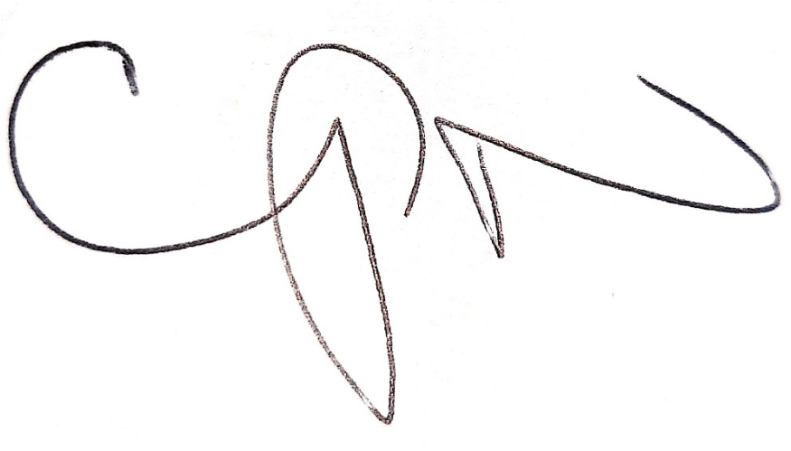

CLAUDIA PATRICIA NOREÑA VALENCIA

Secretaria

Auto Sustanciación No. 2348

JUZGADO PRIMERO LABORAL DEL CIRCUITO

Manizales, noviembre veintidós (22) de dos mil veintiuno (2021)

Vista la constancia de secretaría que antecede, dentro del proceso ORDINARIO LABORAL DE PRIMERA INSTANCIA promovido JULIALBA MONTOYA CHICA contra COLPENSIONES Y COLFONDOS S.A., radicado 2018-139, se pone en conocimiento de la parte demandante la consignación del título judicial No. 418030001316318 por valor de $1.708.526 y No. 418030001296879 por valor de $1.908.526 consignados respectivamente por Colpensiones y Colfondos S.A. por concepto de costas.
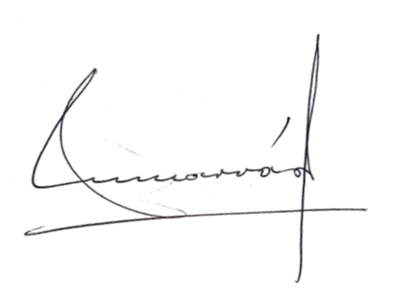

NOTÍFIQUESE Y CÚMPLASE

MARTHA LUCÍA NÁRVAEZ MARÍN

Juez


Por Estado Número 198 de esta fecha se notificó el auto anterior. Manizales, noviembre 23 de 2021.
CLAUDIA PATRICIA NOREÑA VALENCIA SECRETARIA

